FICHA LITERARIA LIBRO: 1984

Nombre:…………………………………………………………………………..Fecha:…………………….

INDICADORES DE LOGRO:
1.- Aprecian la lectura de obra literaria.
2.- Reconocen personajes y acontecimientos importantes de una obra literaria.
3.- Inferir información implícita a partir de detalles identificados en sus lecturas.
4. Escribir correctamente para facilitar la comprensión al lector:
>>Aplicando todas las reglas de ortografía literal y acentual.
>>Verificando la escritura de las palabras cuya ortografía no está sujeta a reglas.
>>Usando correctamente punto, coma, raya, dos puntos, paréntesis, puntos suspensivos y comillas.
Instrucciones:
Estimados alumnos, la presente guía pretende que midas tus avances en la lectura complementaria correspondiente a este mes. Al contestar cuida tu ortografía. Espero verlos pronto. Cuídense.

I. DATOS DEL LIBRO

1. Título:

2. Autor:

3. Nacionalidad:

4. Género literario:

5. Tipo de texto:

6. Editorial:

II. PERSONAJES.
Indica el rol que cumplen dentro de la obra los siguientes personajes.

1. Winston Smith

2. El Gran Hermano

3. Señora Parsons

4. Julia

5. Tillotson

6. Señor Charrington

III. ESPACIOS.
Describe brevemente estos dos espacios físicos e indica que territorios actuales ocupaban.

Primer Espacio: Oceanía.

Segundo Espacio: Eurasia.

IV. ACONTECIMIENTOS.
A continuación se presentan tres preguntas sobre los acontecimientos del relato. Contéstalas evitando las faltas de ortografía.

1. ¿Por qué la hija de Tom Parsons lo denuncia a la Policía del Pensamiento? ¿Cómo se siente el padre?

2. ¿Qué importancia tiene O´Brien para Winston a lo largo del libro?

3. ¿Qué ocurre finalmente con Winston?

V. Contexto de producción.
Identifica el contexto de producción histórico presente en el libro.

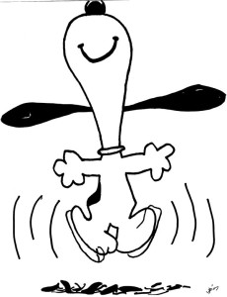
¡Qué bien comienzan los ejercicios!!!
El verso: Es el conjunto de palabras sometidas a medidas, ritmo y rima. Llamamos verso a cada línea escrita de un poema. Su descripción y clasificación se hace de acuerdo al número de sílabas métricas que lo componen.

El verso: Es el conjunto de palabras sometidas a medidas, ritmo y rima. Llamamos verso a cada línea escrita de un poema. Su descripción y clasificación se hace de acuerdo al número de sílabas métricas que lo componen.

El verso: Es el conjunto de palabras sometidas a medidas, ritmo y rima. Llamamos verso a cada línea escrita de un poema. Su descripción y clasificación se hace de acuerdo al número de sílabas métricas que lo componen.

Recuerda que el contexto de producción histórico corresponde a la forma en que las características y sucesos de una determinada época inspiran la creación de una obra literaria.

VI. Expresión plástica. Aquí te muestro un dibujo que representa la falta de libertad en la sociedad que muestra, píntalo y realiza uno en que plasmes otras formas de represión mostradas en el relato.
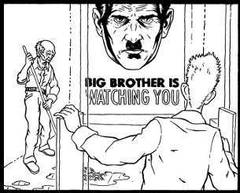

VII. Vocabulario.
En el libro se presenta una Neolengua o idioma oficial de Oceanía y nuevo idioma del Partido. Explica el significado de los siguientes términos o expresiones creados por la neolengua.

1. Crimental:

2. Ingsoc:

3. Jus primae noctis:

4. Fortalezas flotantes:

5. Centros de Reclamación:

